НАЦІОНАЛЬНИЙ ТЕХНІЧНИЙ УНІВЕРСИТЕТ УКРАЇНИ

«КИЇВСЬКИЙ ПОЛІТЕХНІЧНИЙ ІНСТИТУТ»

ФАКУЛЬТЕТ ІНФОРМАТИКИ І ОБЧИСЛЮВАЛЬНОЇ ТЕХНІКИ

КАФЕДРА ОБЧИСЛЮВАЛЬНОЇ ТЕХНІКИ

Лабораторна робота №1.3

з дисципліни «Архітектура комп’ютерів 3»

Виконала:

студент 3 курсу

групи ІВ-83

Куровський А.О.

Перевірив:

Ніколький С.С.

Київ - 2021 р.

**Тема:** Завантажувач основної програми. Обробка виключень. Вивід даних на відлагоджувальний порт або консоль.

**Мета:** Навчитися працювати з оперативною пам’яттю, використовувати інструкції спеціального призначення, використовувати виключення процесора Cortex-M4. Створення мінімального завантажувача системи. Навчитися користуватися виводом даних через відлагоджувальний порт (або консоль).

### Завдання

1) «Зпулити» шаблон лабораторної роботи №2 з репозиторію

2) Розібратись, як мають працювати завантажувач, обробка виключення та Semihosting.

3) Скопіювати код розрахунку виразу з 2-ої роботи та вставити його в kernel.s.

Або модифікувати файл обчислення виразу з 2-ої роботи, тобто вставити в нього векторну таблицю, та модифікувати Makefile, щоб <назва_вашого_файлу>.bin файл автоматично створювався. Це не є обов’язковим, але такий підхід є заохочувальним.

4) Створити завантажувач за варіантом, який буде виконувати програму (наприклад, kernel.bin).

* - Для варіантів з декрементною адресацією перед початком роботи завантажувача потрібно обчислити різницю адрес початку та кінця програми, після чого додати її до адреси початку оперативної пам’яті. Результат розрахунку має виводитись в консоль.

5) Запустити програму в gdb, продемонструвати запуск завантажуваної програми та виведення результату в консоль.

Варіант обраховується за формулою:

*V = N mod 16*

де V - отриманий варіант, N - номер залікової книжки

8206mod16 = 14

|  |  |  |  |  |
| --- | --- | --- | --- | --- |
| **№** | **Команди для роботи з пам’яттю** | **Інкремент/Декремент регістру адреси** | **Вид зсуву** | **Кількість байт для зсуву** |
| 14 | LDM, STM | декремент* | регістровий | 8 (2 регістра по 4) |

**Лістинг коду**

**kernel.S**

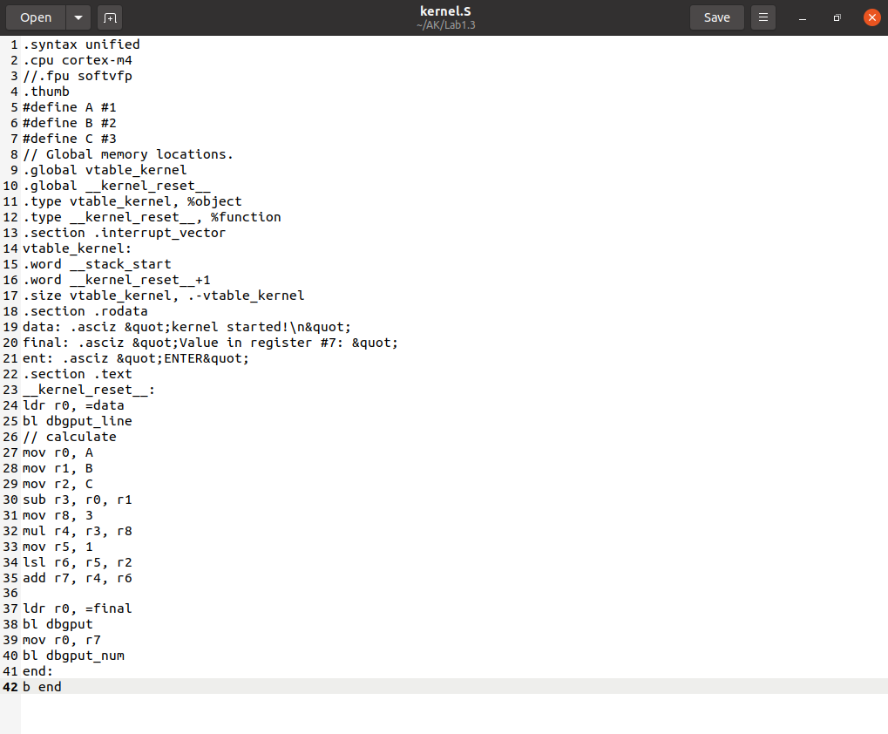**bootloader.S**

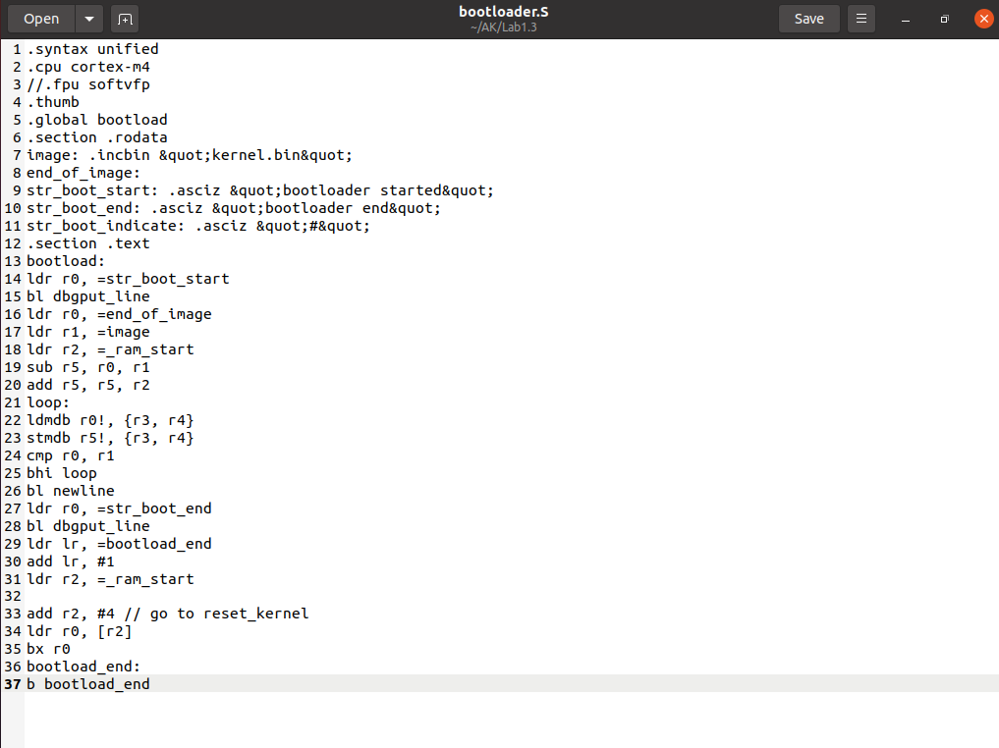**Результат виконання**

